手機自助點餐雲服務
[功能說明] 顧客來店入座後，可使用自己手機掃描餐桌上專屬QrCOde後，透過圖片瀏覽直接點餐, 並即時傳送到店內POS系統. 完成點餐作業
[產品構成]
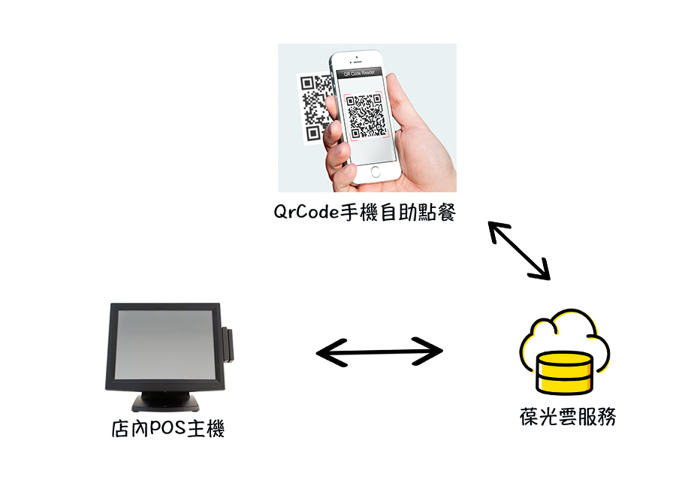

☆適用對象：後結帳中大型餐廳
[功能特色]
●方便、快速、簡單
●免下載APP
●免輸入網址
●QrCode掃描直接點餐
租用方案： $ 3000元/月

